第一步：下载安装pycharm
下载链接：https://www.jetbrains.com/pycharm/download/other.html
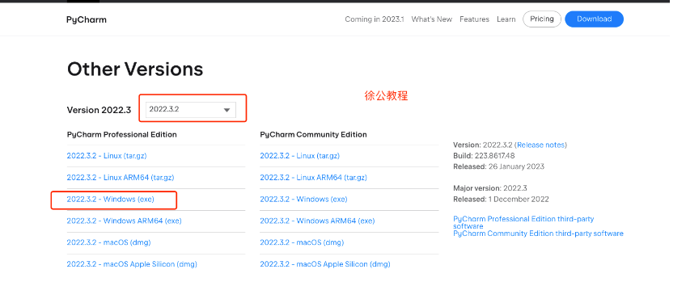
第二步：安装pycharm
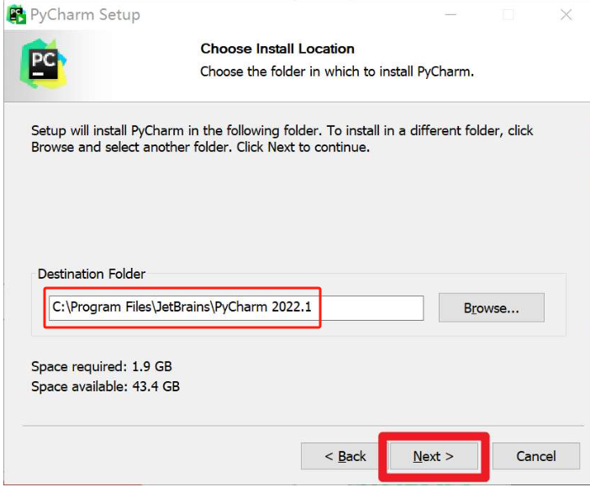
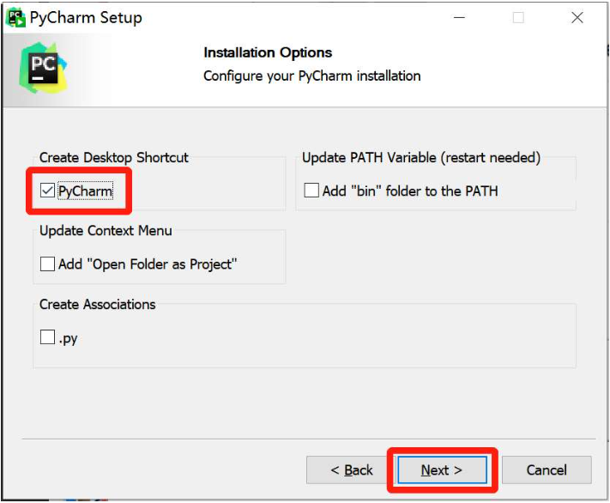
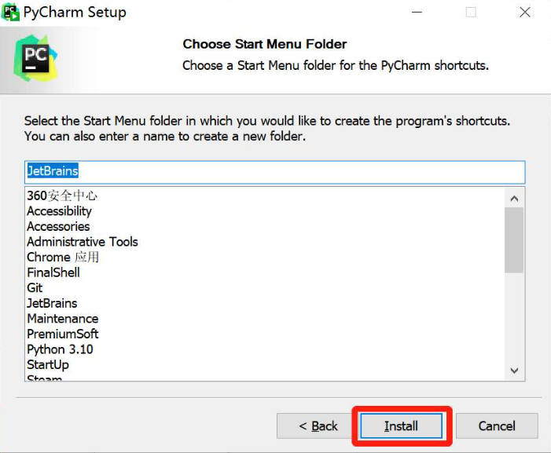
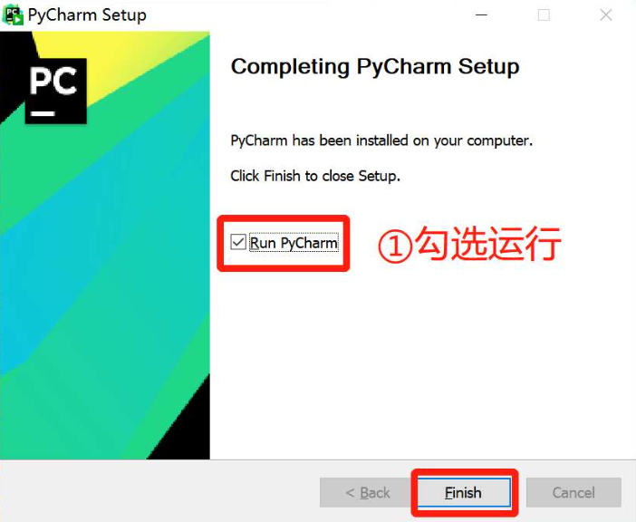
第三步：运行pycharm
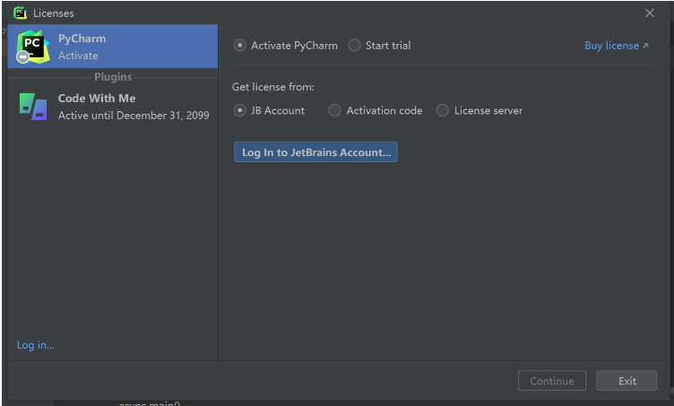
第四步：下载破解补丁
第五步：激活步骤
1.解压补丁
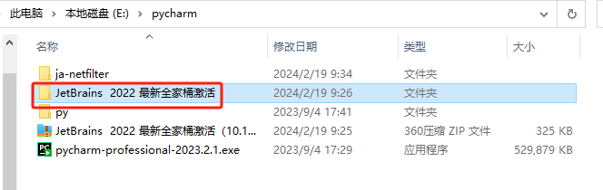
2.将“ja-netfilter”文件夹复制出来，从“图1”到“图2”
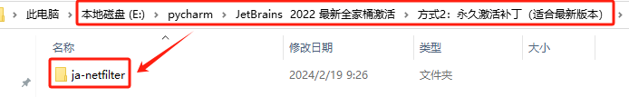
图1
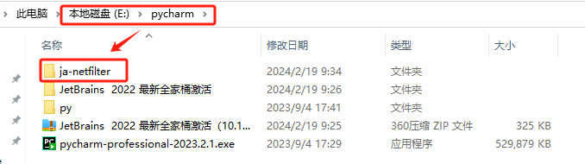
图2
3.找到“pycharm64.exe.vmoptions”文件，添加以下信息
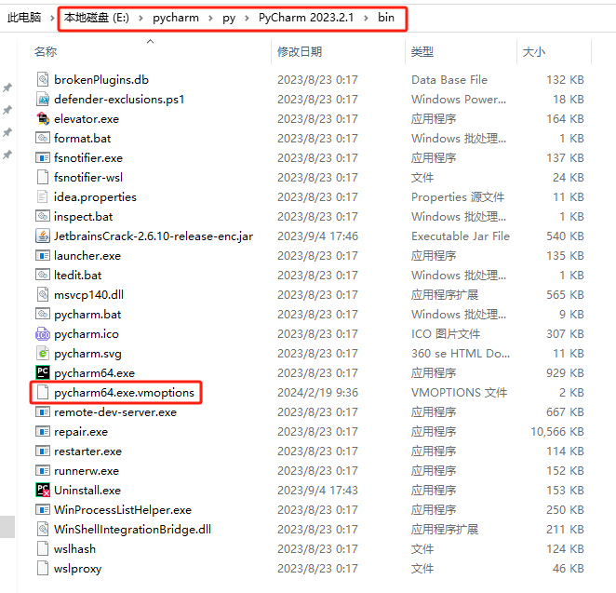
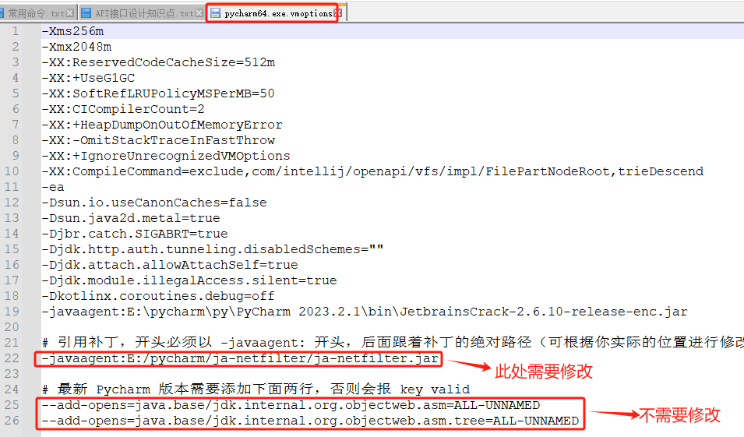
4.重启pycharm。
5.百度搜索激活码。
6.复制激活码到pycharm中进行激活。
